Actividades sugeridas para Nivel Medio Mayor
Proyecto: “Celebrando mi país” | Semana: 07 al 11 de septiembre.

1° Actividad
Descripción de la actividad:
Niños y niñas, en esta actividad vamos a realizar ejercicio físico, pero lo vamos a relacionar con los juegos típicos de nuestro país Chile. En nuestro país tenemos juegos típicos, como es: tirar la cuerda, jugar al luche, carreras en saco, y competir en carretilla. Te invito a observar el video preparado por las tías, para que te puedas divertir junto a tu familia, realizando estos diferentes juegos.
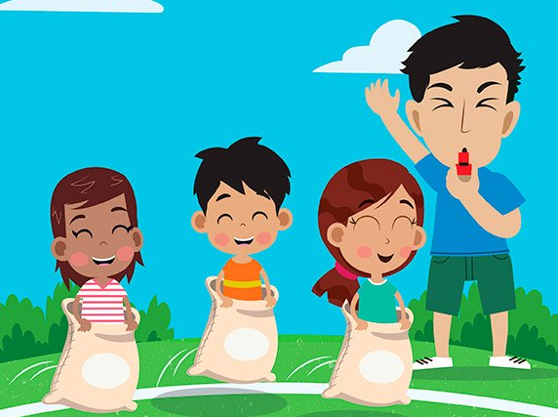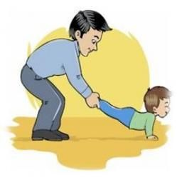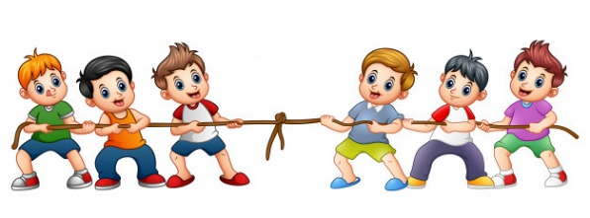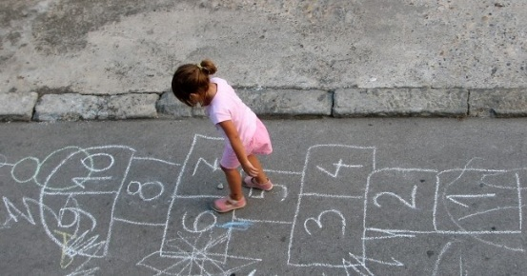

Para terminar esta actividad, nos vamos a relajar, mediante ejercicios de respiración y movimiento de nuestras extremidades.

Apoderado (a): recuerda que no es obligación realizar las actividades propuestas, pero son de gran ayuda para que los niños y niñas se entretengan y desarrollen sus habilidades.

2° Actividad
Descripción de la actividad:
En la siguiente actividad, vamos a seguir trabajando con la vocal E, seguiremos el cuento de este príncipe E, que conocimos la semana anterior. Vamos a buscar palabras que comiencen con esta vocal. Mucha atención con el video preparado por las tías de nivel Medio Mayor.

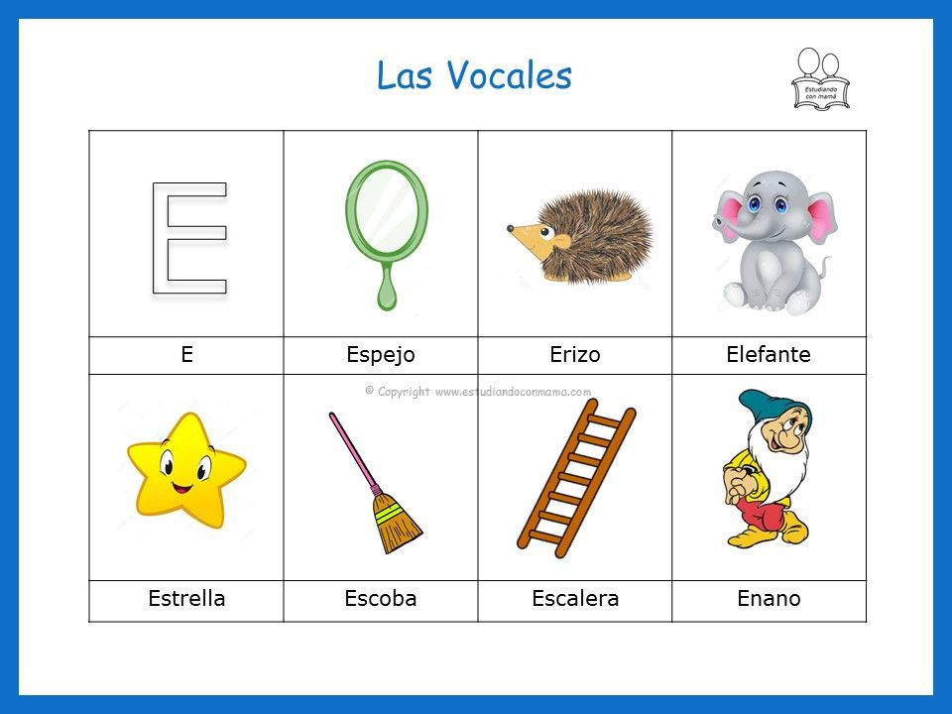

Luego te invito a seguir la grafía de la vocal E, con piedras, tapas de bebida o cualquier juguete que tengas. En el suelo una persona adulta puede dibujar esta vocal con tiza, masking o una cuerda. Luego tú con los elementos que tengas en casa, sigues el camino de esta vocal E.
Recuerda que no es obligación realizar las actividades, pero son de gran ayuda para que los niños y niñas se entretengan y desarrollen sus habilidades.

3° Actividad
Descripción de la actividad:
Niños y niñas en esta actividad, vamos a conocer mucho mejor nuestro país Chile, ya que muy pronto estará de cumpleaños y celebraremos las Fiestas Patrias. Por lo que te invito a mirar el siguiente video que prepararon las tías de nivel Medio Mayor, donde muestran, símbolos patrios, juegos y comidas típicas chilenas. Prepara tus sentidos y a trabajar.
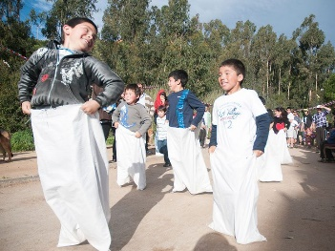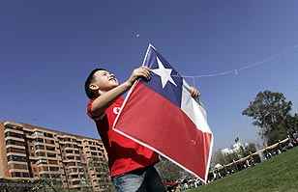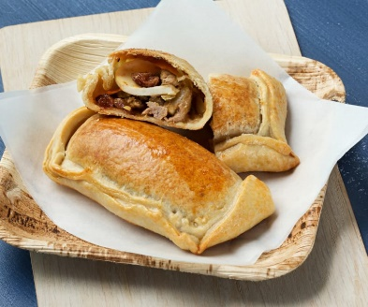

Para terminar esta actividad, vamos a confeccionar un juego típico chileno, que se llama emboque, en donde vamos a utilizar un envase de yogurth, papeles de colores o de revistas y periódicos que ya no se utilicen en tu casa, una piedra o un papel arrugado y un pedazo de lana. Te invito a observar el tutorial para que también lo puedas realizar en casa y divertirte con este juego típico.
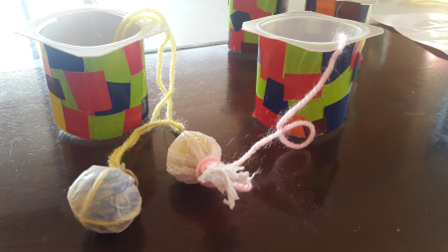
Recuerda que no es obligación realizar las actividades, pero son de gran ayuda para que los niños y niñas se entretengan y desarrollen sus habilidades.

